北京理工大学2007-2008学年第一学期
2007级硕士研究生〈矩阵分析〉终考试题

一、（10分）设线性变换在基下的矩阵表示为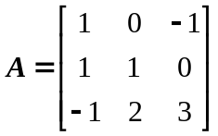
（1）求在基下的矩阵表示。
（2）求的核与值域。
二、（10分）求矩阵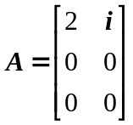的奇异值分解。
三、（10分）求矩阵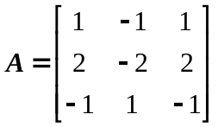的谱分解。
四、（15分）已知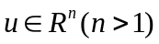为一个单位列向量，令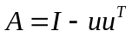，证明
（1）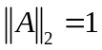；
（2）对任意的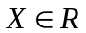，如果有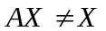，那么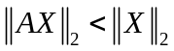。
五、（15分）已知矩阵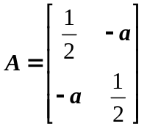，
（1）问当a满足什么条件时，矩阵幂级数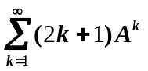绝对收敛？
（2）取a = 0，求上述矩阵幂级数的和。
七、（20分）求下列矩阵的矩阵函数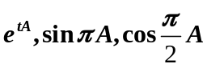
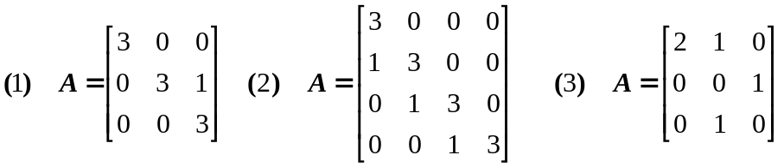
八、（5分）已知
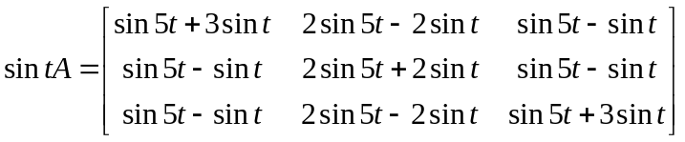
求矩阵。
九、（5分）已知不相容线性方程组
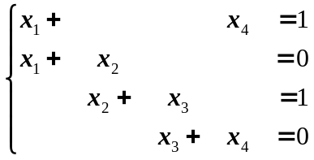
求其最佳最小二乘解。
十、（10分）已知Hermite二次型
求酉变换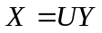将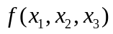化为标准型。

